单参数相关试剂

产品图片
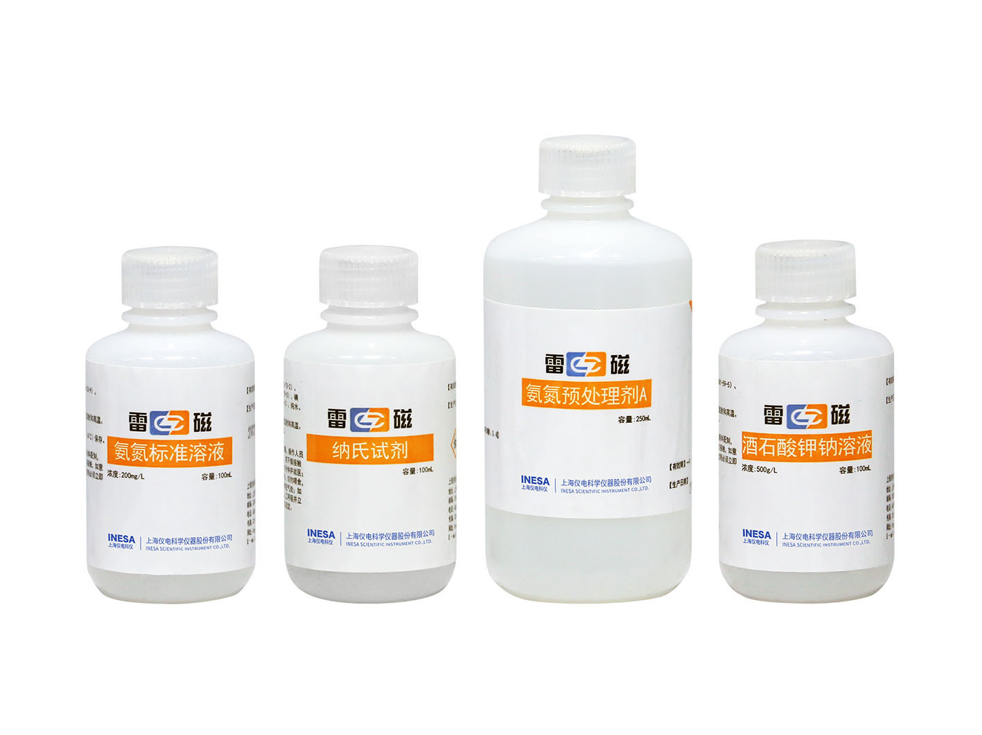

产品描述
主要特点
• 参数包括水硬度，六价铬，高锰酸盐指数，铝离子，尿素，氨氮, 总磷。
• 试剂分为校准试剂和工作试剂。
• 采用便携式小包装和预制管设计，具有方便携带、使用快捷、即用即抛的特点。
• 适用于单参数水质分析仪。

技术参数
规格 | 名称 | 参数 | 描述及产品配置
水硬度校准液(100mL) | 比色试剂 | 水硬度  DGB-405F,DGB-423, DGB-480 | 1000mg/L, 100mL, 1瓶
水硬度试剂包(2024) | 比色试剂 | 水硬度  DGB-405F | 钙镁试剂法, 检出限3.00mg/L, 测量范围(3.00~20.0,20.0~100,100~500)mg/L, 50次
水硬度校准液(100mL) | 比色试剂 | 水硬度  DGB-423, DGB-480 | 1000mg/L, 100mL, 1瓶
水硬度试剂包(套装) | 比色试剂 | 水硬度  DGB-423, DGB-480 | 钙镁试剂法, 检出限5.00mg/L, 测量范围5~500mg/L, 100次
铬校准液(100mL) | 比色试剂 | 六价铬  DGB-404F, DGB-480 | 100mg/L, 100mL, 1瓶, 六价铬, 总铬通用
六价铬试剂包(套装) | 比色试剂 | 六价铬  DGB-404F | 二苯碳酰二肼法, 检出限0.020mg/L, 测量范围0.02~2.00mg/L 100次
氨氮标准溶液(100mL) | 比色试剂 | 氨氮  DGB-422, DGB-480  DGB-401, DGS-450 | 200mg/L, 100mL, 1瓶
氨氮试剂包(套装) | 比色试剂 | 氨氮  DGB-422, DGB-480  DGB-401, DGS-450 | 纳氏试剂法, 检出限0.030mg/L, 测量范围0.03~10.00mg/L, 100次
磷标准溶液25 mg/L(100mL) | 比色试剂 | 总磷  DGB-428, DGB-480  DGB-401, DGS-450 | 25mg/L, 100mL, 1瓶
总磷试剂包(套装) | 比色试剂 | 总磷  DGB-428, DGB-480  DGB-401, DGS-450 | 钼酸铵法, 检出限0.050mg/L, 测量范围0.05~1.000mg/L, 250次
高锰酸盐指数校准液(100mL) | 比色试剂 | 高锰酸盐指数  DGB-425, DGB-480 | 100mg/L, 100mL, 1瓶
高锰酸盐指数试剂包(套装) | 比色试剂 | 高锰酸盐指数  DGB-425, DGB-480 | 高锰酸盐法, 检出限0.500mg/L, 测量范围0.5~10.0mg/L, 100次
铝离子校准液(100mL) | 比色试剂 | 铝离子  DGB-427 | 1g/L, 100mL, 1瓶
铝离子试剂包(套装) | 比色试剂 | 铝离子  DGB-427 | 铬天青S法, 检出限0.005mg/L, 测量范围0.005~0.300mg/L, 100次
尿素校准液(100mL) | 比色试剂 | 尿素  DGB-423, DGB-480 | 100mg/L, 100mL, 1瓶
尿素工作试剂包(套装) | 比色试剂 | 尿素  DGB-423, DGB-480 | 二乙酰一肟-安替比林法, 检出限0.050mg/L, 测量范围0.05~5.00mg/L, 100次

网站：https://www.shleici.cn/

